**Pflichtenheft**

Patientendaten für Arztpraxis

Erstellt von

Konstantin Dreyer, Paul Sagitza, Oliver Zander

Gruppennr.

2

Inhalt

Problemstellung 3

Arbeitsaufteilung 3

ER-Diagramm 3

Datenhaltung 3

Mockups 3

Konsole 3

GUI 4

Meilensteine 4

Prototyp 1 4

Prototyp 2 4

Abgabe 4

Testszenarien 4

Anhang 5

Schnittstellen 5

# Problemstellung

Eine Arztpraxis möchte Krankenakten ihrer Patienten führen. Dazu werden Patienten und Krankheiten gepflegt und den Patienten ihr Krankheitsbild zugeordnet. Zur Auswertung soll später zu einer Krankheit alle Patienten ausgegeben werden. Das Programm soll in der Programmiersprache C# geschrieben werden.

# Arbeitsaufteilung

Das Team besteht aus den drei Mitgliedern Konstantin Dreyer, Paul Sagitza und Oliver Zander. Das Mitglied Konstantin Dreyer wird die GUI zu erstellen. Paul Sagitza wird die TUI erstellen. Das Fachkonzept und die Datenhaltung werden primär von Oliver Zander erstellt. Die Mitglieder erklären sich bereit sich gegenseitig zu unterstützen.

# ER-Diagramm

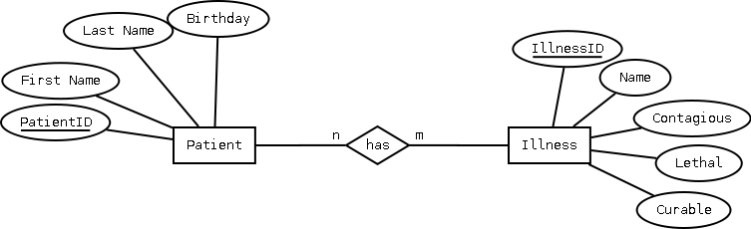

# Datenhaltung

Die Datenhaltung sieht eine relationale Datenbank vor. Als Datenverwaltungssystem ist SQLlite vorgesehen.

# Mockups

## Konsole

Auswahl: a  
--------------------------------------  
Patienten  
ID Vorname Nachname

001 Max Müller

002 Petrag Musterfrau

Bitte geben Sie die ID oder „z“ um zurück ins Menu zu gelangen.

Auswahl:

C:\start.bat  
--------------------------------------  
Patienten  
 Anzeigen (a)  
 Erstellen (b)  
  
Krankheiten

Anzeigen (c)

Erstellen (d)

Auswahl: |

## GUI

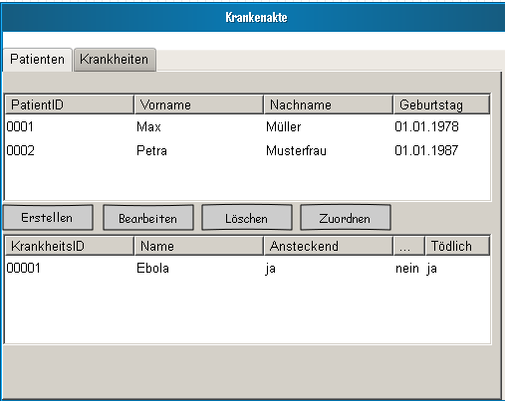

# Meilensteine

## Prototyp 1

Das Programm soll es ermöglichen Patienten mit ihren Attributen einzugeben und anzuzeigen. Hierzu soll bereits das 3-Schichten-Modell sichtbar sein. Das heißt, die Benutzeroberfläche, das Fachkonzept und die Datenhaltungsschicht müssen erkennbar sein.

## Prototyp 2

Das Programm soll zusätzlich das Erstellen und Anzeigen der Krankheiten ermöglichen.

## Abgabe

Patienten und Krankheiten müssen miteinander verknüpft werden können. Bestehende Patienten und Krankheiten können gepflegt werden.

# Testszenarien

Patientendaten sollen eingegeben werden können.

Krankheitsdaten sollen eingegeben werden können.

Patienten sollen eine oder mehrere Krankheiten zugeordnet werden können.

Patienten und Krankheiten müssen gelöscht werden können.

Patientendaten und Krankheitsdaten können gepflegt werden.

# Anhang

## Schnittstellen

